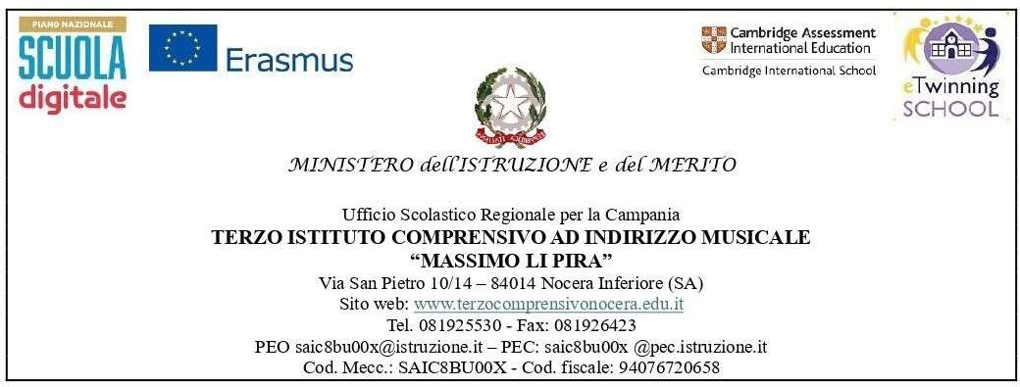

Fondi Strutturali Europei – Programma Nazionale “Scuola e competenze” 2021-2027 – Fondo sociale europeo plus (FSE+) - Avviso pubblico 57173 del 14/04/2025 – Percorsi di orientamento nelle scuole secondarie di primo grado, al fine di garantire un’efficace valorizzazione delle potenzialità e dei talenti degli studenti e una riduzione della dispersione e dell’abbandono scolastico - Obiettivo specifico ESO4.6 - Decreto del Ministro dell’istruzione e del merito 19 novembre 2024, n. 233. Codice Identificativo Progetto: ESO4.6.A4.D-FSEPN-CA-2025-57 TITOLO PROGETTO: Orienta-mente CUP: G54D25002230007

Allegato A – domanda di partecipazione

Il/la sottoscritto/a nato/a a
il residente a Provincia di Via/Piazza n.
Codice Fiscale , in qualità di:
- Docente interno all’istituzione scolastica
- Docente di altra istituzione scolastica
Scuola di titolarità: ___________________________________________________________________
Scuola di attuale servizio_______________________________________________________________
- Docente esperto di altra P.A.
- Personale esterno alla P.A.
Eventuale Ente di appartenenza: Ruolo/incarico ricoperto:
Qualora il candidato sia dipendente di altra P.A. è tenuto a presentare, contestualmente all’istanza, l’autorizzazione all’esercizio dell’attività rilasciata dal Dirigente della P.A. stessa.

consapevole che la falsità in atti e le dichiarazioni mendaci sono punite ai sensi del codice penale e delle leggi speciali in materia e che, laddove dovesse emergere la non veridicità di quanto qui dichiarato, si avrà la decadenza dai benefici eventualmente ottenuti ai sensi dell’art. 75 del d.P.R. n. 445 del 28 dicembre 2000 e l’applicazione di ogni altra sanzione prevista dalla legge, nella predetta qualità, ai sensi e per gli effetti di cui agli artt. 46 e 47 del d.P.R. n. 445 del 28 dicembre 2000,
CHIEDE
di essere ammesso/a a partecipare alla procedura in oggetto in riferimento alla figura di (inserire spunta) indicando, altresì, l’ordine di priorità di scelta, consapevole che la priorità verrà soddisfatta in base alla posizione in graduatoria:

Titolo modulo | N. modulo | N. ore/mod | Figure professionali previste dal modulo
Découvrons la France | 1 | 30 | - ESPERTO  - TUTOR | Priorità n.__________
 |  |  |  | Priorità n.__________
Laboratorio teatrale | 1 | 30 | - ESPERTO  - TUTOR  - FIGURA AGGIUNTIVA | Priorità n.__________
 |  |  |  | Priorità n.__________
 |  |  |  | Priorità n.__________
IN MOVIMENTO CON IL CORPO A RITMO DI MUSICA | 1 | 30 | - ESPERTO  - TUTOR  - FIGURA AGGIUNTIVA | Priorità n.__________
 |  |  |  | Priorità n.__________
 |  |  |  | Priorità n.__________
RI-CREANDO: laboratorio di pittura e scenografia con materiali di riciclo | 1 | 30 | - ESPERTO  - TUTOR  - FIGURA AGGIUNTIVA | Priorità n.__________
 |  |  |  | Priorità n.__________
 |  |  |  | Priorità n.__________
Laboratorio di canto corale | 1 | 30 | - ESPERTO  - TUTOR  - FIGURA AGGIUNTIVA | Priorità n.__________
 |  |  |  | Priorità n.__________
 |  |  |  | Priorità n.__________
Progetto Murales | 1 | 30 | - ESPERTO  - TUTOR  - FIGURA AGGIUNTIVA | Priorità n.__________
 |  |  |  | Priorità n.__________
 |  |  |  | Priorità n.__________
Progetto latino | 1 | 30 | - ESPERTO  - TUTOR  - FIGURA AGGIUNTIVA | Priorità n.__________
 |  |  |  | Priorità n.__________
 |  |  |  | Priorità n.__________
Impariamo lo spagnolo | 1 | 30 | - ESPERTO  - TUTOR | Priorità n.__________
 |  |  |  | Priorità n.__________
IL BLOG D'ISTITUITO: CONDIVIDI AMO? Creazione del giornalino scolastico on-line | 1 | 30 | - ESPERTO  - TUTOR | Priorità n.__________
 |  |  |  | Priorità n.__________

A tal fine, dichiara, sotto la propria responsabilità:
- che i recapiti presso i quali si intendono ricevere le comunicazioni sono i seguenti:
- residenza:________________________________________________________________________
- indirizzo posta elettronica ordinaria: __________________________________________________
- indirizzo posta elettronica certificata (PEC): ____________________________________________
- numero di telefono: ________________________________________________________________,
- autorizzando espressamente l’Istituzione scolastica all’utilizzo dei suddetti mezzi per effettuare le comunicazioni;
- di essere informato/a che l’Istituzione scolastica non sarà responsabile per il caso di dispersione di comunicazioni dipendente da mancata o inesatta indicazione dei recapiti di cui al comma 1, oppure da mancata o tardiva comunicazione del cambiamento degli stessi;
- di aver preso visione del Decreto e dell’Avviso e di accettare tutte le condizioni ivi contenute;
- di aver preso visione dell’informativa di cui all’art. 19 dell’Avviso;
- di prestare il proprio consenso, ai fini dell’espletamento della procedura in oggetto e del successivo conferimento dell’incarico, al trattamento dei propri dati personali ai sensi dell’art. 13del Regolamento (UE) 2016/679 e del d.lgs. 30 giugno 2003, n. 196.

Ai fini della partecipazione alla procedura in oggetto, il sottoscritto/a (inserire nome e cognome)

DICHIARA ALTRESÌ
di possedere i requisiti di ammissione alla selezione in oggetto di cui all’art. 2 dell’Avviso prot. n. 1883/IV.5
del 26.04.2023 e, nello specifico, di:
- avere la cittadinanza italiana o di uno degli Stati membri dell’Unione europea;
- avere il godimento dei diritti civili e politici;
- non essere stato escluso/a dall’elettorato politico attivo;
- possedere l’idoneità fisica allo svolgimento delle funzioni cui la presente procedura di selezione si riferisce;
- non aver riportato condanne penali e di non essere destinatario/a di provvedimenti che riguardano l’applicazione di misure di prevenzione, di decisioni civili e di provvedimenti amministrativi iscritti nel casellario giudiziale;
- non essere sottoposto/a a procedimenti penali [o se sì a quali];
- non essere stato/a destituito/a o dispensato/a dall’impiego presso una Pubblica Amministrazione;
- non essere stato/a dichiarato/a decaduto/a o licenziato/a da un impiego statale;
- non trovarsi in situazione di incompatibilità, ai sensi di quanto previsto dal d.lgs. n. 39/2013 e dall’art. 53, del d.lgs. n. 165/2001;
ovvero, nel caso in cui sussistano situazioni di incompatibilità, che le stesse sono le seguenti:

- non trovarsi in situazioni di conflitto di interessi, anche potenziale, ai sensi dell’art. 53, comma 14, del d.lgs. n. 165/2001, che possano interferire con l’esercizio dell’incarico;
- possedere i titoli accademici o di studio come indicati nella tabella di cui al presente avviso di selezione;
Si allegano alla presente
- Curriculum vitae in formato europeo;
- Copia documento di riconoscimento in corso di validità;
- Allegato B - Tabella di autovalutazione;
- Allegato C – Dichiarazione di insussistenza di cause di incompatibilità…
- Allegato D – Foglio notizie
- Eventuale autorizzazione preventiva dell’Amministrazione di appartenenza nei casi previsti.

Luogo e data Firma del Partecipante
,

